YAYASAN BINA UTAMA


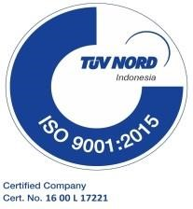
SMK BINA UTAMA

SEKOLAH PUSAT KEUNGGULAN NASIONAL
Jl. Kyai Tulus Kelurahan Jetis Kendal, Telp. 08112899808
Email : smkbukendal@gmail.com Website : smkbukendal.sch.id Kode Pos : 51315
NPSN : 20331097, NSS : 324032416088, NIS : 400160
Nomor Lamp.  Perihal | : 536.b/SMK/BU/D/5 Kendal, 2 Mei 2025  : 4 Lembar Kepada Yth.  : Pemberitahuan Bapak/Ibu Orang Tua/Wali Siswa  Kelas X dan XI  SMK Bina Utama Kendal  Sekolah Pusat Keunggulan Nasional  Di-Kendal  Dengan hormat, sehubungan dengan kegiatan Pengumuman Kelulusan Kelas XII Tahun Ajaran 2024/2025, diinformasikan hal-hal sebagai berikut :  - Siswa kelas X dan XI tidak melaksanakan proses kegiatan Belajar Mengajar di sekolah, tetapi melaksanakan tugas mandiri/daring di rumah masing-masing pada hari Senin tanggal 5 Mei 2025.  - Masuk kembali ke sekolah hari Selasa tanggal 6 Mei 2025.  - Adapun instrumen tugas mandiri untuk siswa (terlampir).  - Mohon Bapak/Ibu Orang Tua/Wali siswa, selalu memantau kegiatan putra-putri Bapak Ibu selama belajar diluar sekolah.  Demikian mohon mendapatkan perhatian dan atas kerjasama yang baik kami ucapkan terima kasih.
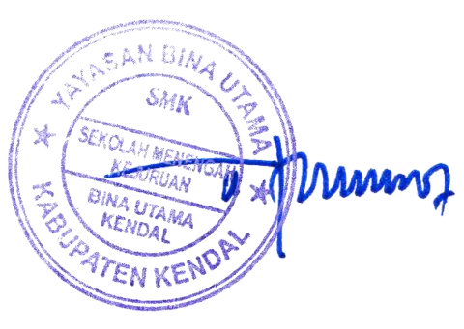

Kepala

Sekolah

Santi Larasati, S
.
H.

NIY. 20030716 0
027

Tembusan Yth.
- Ketua Yayasan Bina Utama Kendal
- Arsip

PENJELASAN TEKNIS PENUGASAN MANDIRI

Tema Kegiatan :
MENUMBUH KEMBANGKAN SEMANGAT BELAJAR SISWA
YANG TERINSPIRASI ORANG-ORANG HEBAT DALAM DUNIA PENDIDIKAN

TUGAS WAWANCARA
Tujuan :
  - Siswa terlatih untuk komunikasi yang baik dengan orang lain (Bahasa)
  - Memperoleh inspirasi dari kesuksesan Seorang Pendidik
Pelaksanaan : Senin, 5 Mei 2025 :
  - Wawancara (interview) Tokoh / Praktisi Pendidikan yang berada disekitar lingkungan tempat tinggal siswa (Guru Sekolah Umum, Guru Madrasah, Guru Ngaji,).
  - Tugas wawancara secara individu atau boleh kelompok maksimal 2 siswa
  - Wawancara dibuktikan dengan lembar wawancara disertai Foto (terlampir)
  - Hasil wawancara diketik / ditulis pada lembar yang sudah disediakan
  - Diupload (bentuk pdf) maksimal hari Senin, 5 Mei 2025 pukul 23.59 WIB pada link berikut : https://tugasmandiri.binautama.id/

TUGAS MANDIRI SISWA | | SENIN 5 MEI 2025

Lembar Wawancara
(TOKOH INSPIRATIF PENDIDIKAN)

- Profil Tokoh Inspiratif
Nama | : MUSLIKHI
Alamat | : Desa Juwiring RT. 6 RW. 2 Kec. Cepiring, Kab. Kendal
Jabatan di masyarakat | : Guru Madrasah
Riwayat Pendidikan | : SD Negeri 2 Juwiring
 | MTs NU 01 Cepiring
 | MA NU 06 Cepiring
- Hasil wawancara
Bagaimana makna pendidikan bagi beliau?

Untuk menuntaskan kebodohan, proses pengubahan sikap dan tata laku seorang atau kelompok orang dalam usaha mendewasakan manusia melalui pengajaran dan pelatihan.

……………………………………………………………………………………………………

……………………………………………………………………………………………………
……………………………………………………………………………………………………

……………………………………………………………………………………………………
……………………………………………………………………………………………………

……………………………………………………………………………………………………

Pengalaman terbaik beliau semasa sekolah dulu?

Mengikuti lomba pekanmadaris dan tilawah
……………………………………………………………………………………………………

……………………………………………………………………………………………………

……………………………………………………………………………………………………
……………………………………………………………………………………………………

……………………………………………………………………………………………………

……………………………………………………………………………………………………

……………………………………………………………………………………………………

Pengalaman kurang menyenangkan beliau semasa sekolah dulu

Jika salah satu teman sekelas bandel atau nakal, satu kelas menanggung akibat nya atau hukuman termasuk beliau.
…………………………………………………………………………………………………

……………………………………………………………………………………………………

……………………………………………………………………………………………………

…………………………………………………………………………………

……………………………………………………………………………………………………

……………………………………………………………………………………………………

Pesan beliau untuk pelajar SMK Bina Utama Kendal?

Jangan sampai salah pergaulan, tetap jaga diri dimana pun berada, jaga nafsu agar tidak menyesal pada akhirnya, tetap semangat belajar agar cita cita dapat tercapai ……………………………………………………………………………………………………

……………………………………………………………………………………………………

……………………………………………………………………………………………………

……………………………………………………………………………………………………

……………………………………………………………………………………………………

……………………………………………………………………………………………………

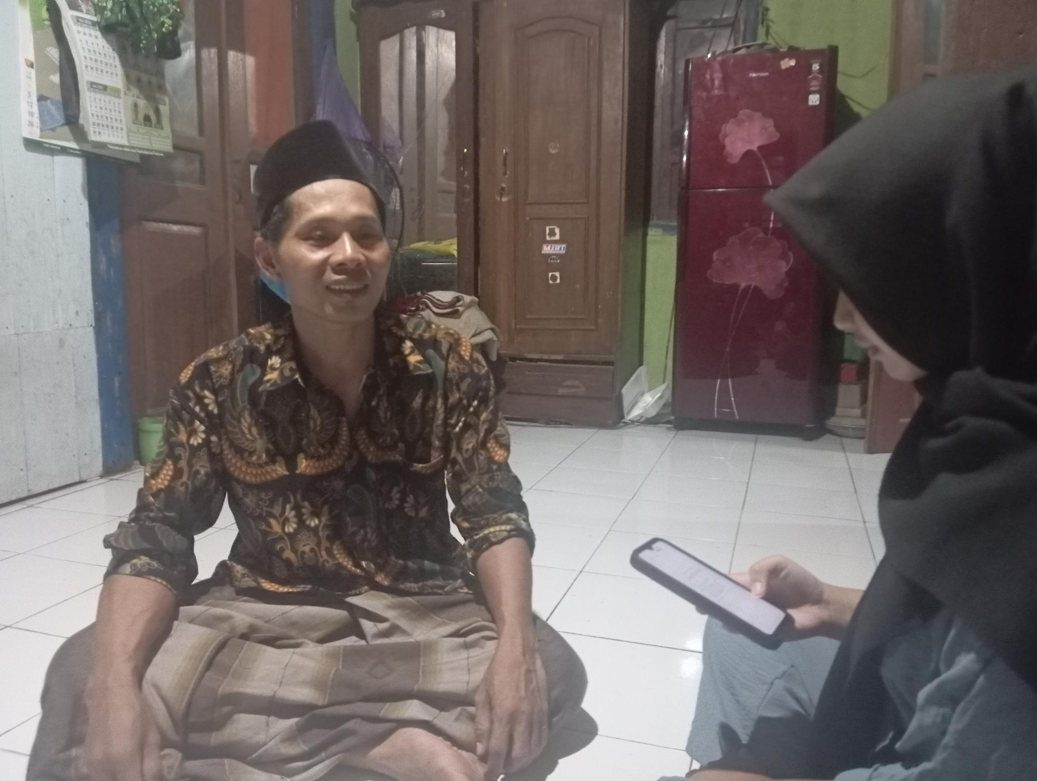
Dokumentasi wawancara

Setelah wawancara ini saya termotivasi untuk :
- Lebih semangat belajar agar cita cita bisa tercapai
…………………………………………………………………………………………………
…………………………………………………………………………………………………
…………………………………………………………………………………………………
- Menjaga pergaulan agar tidak menimbulkan hal negatif untuk diri sendiri
…………………………………………………………………………………………………
…………………………………………………………………………………………………
…………………………………………………………………………………………………
- Menjadi anak yang taat pada aturan sekolah agar tidak kena sanksi pelanggaran atau hukuman
…………………………………………………………………………………………………
…………………………………………………………………………………………………
…………………………………………………………………………………………………
- Lebih bersemangat untuk bersekolah agar bisa menggapai cita cita dan kedepannya semoga bisa mengikuti ajang perlombaan.
…………………………………………………………………………………………………
…………………………………………………………………………………………………
…………………………………………………………………………………………………

Nama Siswa : Nasihatus Syifa
Kelas : X TJKT 3
Nama Wali Kelas : Anjar M. Santoso
Tanda Tangan : . .....

